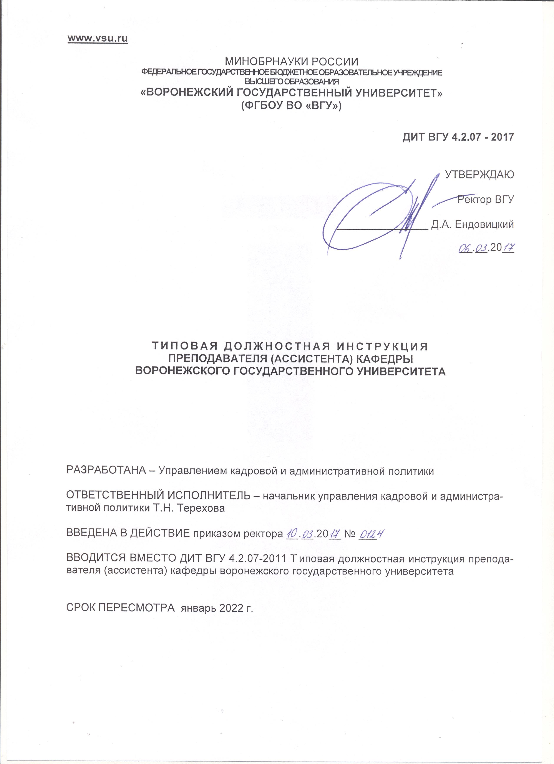
МинОБРНАУКИ РОССИИ
ФЕДЕРАЛЬНОЕ ГОСУДАРСТВЕННОЕ БЮДЖЕТНОЕ ОБРАЗОВАТЕЛЬНОЕ УЧРЕЖДЕНИЕ
ВЫСШЕГО ОБРАЗОВАНИЯ
«ВОРОНЕЖСКИЙ ГОСУДАРСТВЕННЫЙ УНИВЕРСИТЕТ»
(ФГБОУ ВО «ВГУ»)

ДИТ ВГУ 4.2.07 - 2017

УТВЕРЖДАЮ

Ректор ВГУ

_______________ Д.А. Ендовицкий

__.__.20__

ТИПОВАЯ ДОЛЖНОСТНАЯ ИНСТРУКЦИЯ
ПРЕПОДАВАТЕЛЯ (АССИСТЕНТА) КАФЕДРЫ
ВОРОНЕЖСКОГО ГОСУДАРСТВЕННОГО УНИВЕРСИТЕТА

РАЗРАБОТАНА – Управлением кадровой и административной политики

ОТВЕТСТВЕННЫЙ ИСПОЛНИТЕЛЬ – начальник управления кадровой и административной политики Т.Н. Терехова

ВВЕДЕНА В ДЕЙСТВИЕ приказом ректора __.__.20__ № ___

Вводится ВМЕСТО ДИТ ВГУ 4.2.07-2011 Типовая должностная инструкция преподавателя (ассистента) кафедры воронежского государственного университета

СРОК ПЕРЕСМОТРА январь 2022 г.
1 Общие положения
  - Настоящая должностная инструкция определяет задачи, функции, права и ответственность преподавателя (ассистента) кафедры факультета (далее – Преподаватель (Ассистент)) Воронежского государственного университета (далее – Университет).
Преподаватель (Ассистент) принимается на должность приказом ректора Университета, изданным на основе трудового договора по результатам конкурса. Срок трудового договора устанавливается в соответствии с п.7. П ВГУ 4.0.10 – 2017 Положение о порядке проведения конкурса на замещение должностей педагогических работников, относящихся к профессорско-преподавательскому составу Воронежского государственного университета.
Конкурс и замещение должности Преподавателя (Ассистента) проводится в соответствии с Трудовым кодексом Российской Федерации, Федеральным законом от 29.12.2012 № 273-ФЗ «Об образовании в Российской Федерации», Номенклатурой должностей педагогических работников организаций, осуществляющих образовательную деятельность, должностей руководителей образовательных организаций, утвержденной постановлением Правительства Российской Федерации от 08.08.2013 г. N 678, Положением о порядке замещения должностей педагогических работников, относящихся к профессорско-преподавательскому составу, утвержденным приказом Министерства образования и науки Российской Федерации от 23.07.2015 г. № 749, Уставом Университета, Положением о порядке проведения конкурса на замещение должностей педагогических работников, относящихся к профессорско-преподавательскому составу Воронежского государственного университета, Профессиональным стандартом «Педагог профессионального обучения, профессионального образования и дополнительного профессионального образования», утвержденным приказом Министерства труда и социальной защиты Российской Федерации от 08.09.2015 № 608н.
Увольнение с должности Преподавателя (Ассистента) осуществляется приказом ректора Университета в соответствии с действующим законодательством Российской Федерации и Уставом Университета.
  - Преподаватель (Ассистент) непосредственно подчиняется заведующему кафедрой.
  - На период отсутствия Преподавателя (Ассистента) исполнение его обязанностей возлагается на одного из преподавателей (ассистентов) кафедры в установленном порядке.
  - Преподаватель (Ассистент) организует свою работу в соответствии с Трудовым кодексом Российской Федерации, Уставом Университета, Правилами внутреннего трудового и учебного распорядка Университета, Миссией Университета, стратегическим планом развития Университета, перспективными и текущими планами работы Университета, факультета и кафедры, Политикой ВГУ в области качества, Профессиональным стандартом «Педагог профессионального обучения, профессионального образования и дополнительного профессионального образования».
  - Преподаватель (Ассистент) в своей практической деятельности руководствуется Конституцией Российской Федерации, законодательством Российской Федерации, нормативными правовыми актами федеральных органов государственной власти, законодательными и нормативными правовыми актами органов государственной власти Воронежской области; внутренними нормативными и распорядительными документами Университета, Положением о факультете ВГУ, Положением о кафедре ВГУ и настоящей инструкцией.
  - Преподаватель (Ассистент) должен знать:
- законодательство Российской Федерации об образовании и о персональных данных и локальные нормативные акты, регламентирующие организацию образовательного процесса по программам бакалавриата, ведение и порядок доступа к учебной и иной документации, в том числе документации, содержащей персональные данные;
- особенности организации образовательного процесса по программам бакалавриата;
- преподаваемую область научного (научно-технического) знания и (или) профессиональной деятельности;
- государственные образовательные стандарты по соответствующим программам высшего профессионального образования;
- порядок составления учебных планов;
- методику профессионального обучения;
- современные формы и методы обучения и воспитания;
- основы экологии, права, социологии;
- методику разработки и применения контрольно-измерительных и контрольно-оценочных средств, интерпретации результатов контроля и оценивания;
- цели и задачи деятельности по сопровождению профессионального самоопределения обучающихся по программам бакалавриата;
- психолого-педагогические основы и методику применения технических средств обучения, информационно-коммуникационных технологий, электронных образовательных и информационных ресурсов, дистанционных образовательных технологий и электронного обучения, если их использование возможно для освоения учебного курса, дисциплины (модуля);
- основы педагогики, физиологии, психологии;
- возрастные особенности обучающихся; педагогические, психологические и методические основы развития мотивации, организации и контроля учебной деятельности на занятиях различного вида;
- методику профессионального обучения и воспитания, современные образовательные технологии профессионального образования;
- основы эффективного педагогического общения, законы риторики и требования к публичному выступлению;
- основы психологии труда, стадии профессионального развития;
- современные практики, содержание, формы и методы профориентации и профессиональной адаптации и профессионального развития в процессе освоения учебного курса, дисциплины (модуля), эффективные приемы общения и организации деятельности, ориентированные на поддержку профессионального самоопределения, профессиональной адаптации и профессионального развития обучающихся;
- требования охраны труда при проведении учебных занятий в организации, осуществляющей образовательную деятельность, и вне организации;
- меры ответственности педагогических работников за жизнь и здоровье обучающихся, находящихся под их руководством;
- Устав Университета;
- Миссию Университета;
- Стратегический план развития Университета;
- Политику Университета в области качества;
- Коллективный договор;
- Правила внутреннего трудового и учебного распорядка Университета;
- Положение о факультете ВГУ;
- Положение о кафедре ВГУ.

1.7 Преподаватель (Ассистент) должен уметь:
- выполнять деятельность и (или) демонстрировать элементы деятельности, осваиваемой обучающимися, и (или) выполнять задания, предусмотренные программой учебного курса, дисциплины (модуля);
- использовать педагогически обоснованные формы, методы и приемы организации деятельности обучающихся, применять современные технические средства обучения и образовательные технологии, в том числе при необходимости осуществлять электронное обучение, использовать дистанционные образовательные технологии, информационно-коммуникационные технологии, электронные образовательные и информационные ресурсы, с учетом:
- специфики образовательных программ, требований ФГОС ВО (для программ бакалавриата);
- особенностей преподаваемого учебного курса, дисциплины (модуля);
- задач занятия (цикла занятий), вида занятия;
- возрастных и индивидуальных особенностей обучающихся (для обучения лиц с ограниченными возможностями здоровья - также с учетом особенностей их психофизического развития, индивидуальных возможностей);
- стадии профессионального развития;
- возможности освоения образовательной программы на основе индивидуализации ее содержания;
- устанавливать педагогически целесообразные взаимоотношения с обучающимися;
- создавать на занятиях проблемноориентированную образовательную среду, обеспечивающую формирование у обучающихся компетенций, предусмотренных требованиями ФГОС и (или) образовательных стандартов, установленных образовательной организацией и (или) образовательной программой к компетенциям выпускников;
- контролировать соблюдение обучающимися на занятиях требований охраны труда; анализировать и устранять возможные риски жизни и здоровью обучающихся в учебном кабинете (лаборатории, ином учебном помещении);
- соблюдать требования охраны труда;
- использовать педагогически обоснованные формы, методы, способы и приемы организации контроля и оценки освоения учебного курса, дисциплины (модуля), применять современные оценочные средства, обеспечивать объективность оценки, охрану жизни и здоровья обучающихся в процессе публичного представления результатов оценивания:
- соблюдать предусмотренную процедуру контроля и методику оценки;
- соблюдать нормы педагогической этики, устанавливать педагогически целесообразные взаимоотношения с обучающимися для обеспечения достоверного оценивания;
- интерпретировать результаты контроля и оценки;
- вносить коррективы в рабочую программу, план изучения учебного курса, дисциплины (модуля), образовательные технологии, собственную профессиональную деятельность на основании анализа процесса и результатов;
- использовать средства педагогической поддержки профессионального самоопределения и профессионального развития обучающихся, проводить консультации по этим вопросам на основе наблюдения за освоением обучающимися (совершенствованием) профессиональной компетенции (для преподавания учебного курса, дисциплины (модуля), ориентированного на освоение квалификации (профессиональной компетенции));
- вносить коррективы в рабочую программу, план изучения учебного курса, дисциплины (модуля), образовательные технологии, собственную профессиональную деятельность на основании анализа процесса и результатов.
2 Требования к образованию и обучению
2.1 Преподаватель (Ассистент) должен иметь высшее образование – специалитет или магистратура, направленность (профиль) которого, должен соответствовать преподаваемому учебному курсу, дисциплине (модулю).
2.2 Дополнительное профессиональное образование на базе высшего образования (специалитета или магистратуры) - профессиональная переподготовка, направленность (профиль) которой соответствует преподаваемому учебному курсу, дисциплине (модулю).
2.3 Педагогические работники обязаны проходить в установленном законодательством Российской Федерации порядке обучение и проверку знаний и навыков в области охраны труда.
2.3 Рекомендуется обучение по дополнительным профессиональным программам по профилю педагогической деятельности не реже чем один раз в три года.

3 Требования к опыту практической работы

3.1 При несоответствии направленности (профиля) образования преподаваемому учебному курсу, дисциплине (модулю) - опыт работы в области профессиональной деятельности, осваиваемой обучающимися или соответствующей преподаваемому учебному курсу, дисциплине (модулю).
3.2 Ассистент: без предъявления требований к стажу работы.
3.3 Преподаватель: стаж работы в образовательной организации не менее одного года; при наличии ученой степени (звания) - без предъявления требований к стажу работы.
3.3 Систематические занятия научной, методической, художественно-творческой или иной практической деятельностью, соответствующей направленности (профилю) образовательной программы и (или) преподаваемому учебному курсу, дисциплине (модулю).
4 Особые условия допуска к работе
4.1 Отсутствие ограничений на занятие педагогической деятельностью, установленных законодательством Российской Федерации.
4.2 Прохождение обязательных предварительных (при поступлении на работу) и периодических медицинских осмотров (обследований), а также внеочередных медицинских осмотров (обследований) в порядке, установленном законодательством Российской Федерации.
4.3 Прохождение в установленном законодательством Российской Федерации порядке аттестации на соответствие занимаемой должности.
5 Должностные обязанности
Преподаватель (Ассистент) обязан:
- проводить учебные занятия по программам бакалавриата;
- организовать самостоятельную работу обучающихся по программам бакалавриата;
- осуществлять контроль и оценку освоения обучающимися учебных курсов, дисциплин (модулей) программ бакалавриата;
- обеспечивать высокую эффективность своей педагогической, научной, методической и организационной деятельности;
- организовывать и проводить учебную и учебно-методическую работу по всем видам учебных занятий, за исключением чтения лекций;
- выполнять индивидуальный план преподавателя;
- участвовать в разработке рабочих программ и контрольно-измерительных материалов по учебной дисциплине;
- по решению кафедры руководить выполнением курсовых работ и проведением практик;
- организовывать самостоятельную работу студентов по учебной дисциплине;
- контролировать и проверять выполнение обучающимися (студентами, слушателями) домашних заданий;
- под руководством профессора, доцента или старшего преподавателя разрабатывать или принимать участие в разработке методических пособий по видам проводимых занятий и учебной работы, организовывать и планировать методическое и техническое обеспечение учебных занятий;
- публиковать научные работы;
- участвовать в организуемых в рамках тематики направлений исследований кафедры семинарах, совещаниях и конференциях, иных мероприятиях;
- участвовать в работе научных и научно-методических семинаров;
- участвовать в профориентационной работе со школьниками по направлениям подготовки (специальностям) кафедры;
- участвовать в научно-просветительской деятельности по профилю кафедры;
- участвовать в научно-исследовательской работе кафедры, иного подразделения Университета;
- систематически повышать свою научную квалификацию, совершенствовать педагогическое мастерство;
- создавать условия для формирования у обучающихся (студентов, слушателей) основных составляющих компетентности, обеспечивающей успешность будущей профессиональной деятельности выпускников;
- принимать участие в воспитательной работе с обучающимися (студентами, слушателями), в организации их научно-исследовательской работы, в профессиональной ориентации школьников, в разработке и осуществлении мероприятий по укреплению, развитию, обеспечению и совершенствованию материально-технической базы учебного процесса, обеспечению учебных подразделений и лабораторий оборудованием;
- контролировать соблюдение обучающимися (студентами, слушателями) правил по охране труда и пожарной безопасности при проведении учебных занятий, выполнении лабораторных работ и практических занятий;
- строго соблюдать в своей работе правовые и этические нормы, а также положения Устава Университета;
- своевременно оповещать руководство кафедры и факультета о невозможности выполнить обусловленную трудовым договором и расписанием учебных занятий работу;
- в соответствии с трудовым договором передавать в собственность Университета подготовленные в рамках выполнения индивидуального плана преподавателя (служебного задания) учебники, монографии, учебные пособия, патенты, методические разработки, рабочие программы учебных дисциплин и другие виды интеллектуальной собственности.
6 Права
Преподаватель (Ассистент) имеет право:
- на свободу преподавания и проведения научных исследований, а также право на свободное обсуждение, публикацию их результатов;
- на свободное выражение своего мнения по любому академическому или иному вопросу;
- на защиту своей профессиональной чести и достоинства;
- участвовать в работе профессиональных и других общественных органов и организаций;
- в установленном порядке избирать и быть избранным в органы управления Университетом и его подразделениями;
- на выполнение своих педагогических функций в соответствии со своей научно-педагогической квалификацией;
- на профессиональную педагогическую и (или) научную деятельность вне основной своей работы, в том числе на внутривузовское совместительство, при обязательном условии, что она соответствует требованиям Трудового Кодекса Российской Федерации, не мешает выполнению возложенных на него служебных обязанностей и должностных функций и не приводит к снижению качества научно-педагогической деятельности в Университете;
- участвовать в обсуждении и решении вопросов, относящихся к деятельности кафедры, факультета и Университета;
- пользоваться бесплатно в установленном порядке услугами библиотеки, информационных фондов, учебных и научных подразделений, а также услугами социально-бытовых и других структурных подразделений Университета;
- выбирать с учетом рекомендаций кафедры методы и средства обучения, обеспечивающие высокое качество учебного процесса;
- обжаловать приказы и распоряжения администрации Университета в установленном действующим законодательством порядке;
- на организационное и материально-техническое обеспечение своей профессиональной деятельности в порядке, определяемом Уставом и внутренними нормативными актами Университета;
- на повышение квалификации за счет бюджетных и внебюджетных средств Университета в соответствии с планами работы кафедры, факультета и Университета;
- вносить предложения администрации Университета по совершенствованию деятельности кафедры, факультета и Университета.
7 Ответственность
7.1 Преподаватель (Ассистент) несет ответственность в соответствии с действующим законодательством Российской Федерации и Уставом Университета:
- за неполное и некачественное исполнение возложенных на него обязанностей, выполнение требований Устава и внутренних нормативных актов Университета;
- за невыполнение индивидуального плана преподавателя и несоблюдение условий трудового договора;
- за невыполнение утвержденных рабочих программ учебных дисциплин;
- за несвоевременное представление рабочих программ учебных дисциплин в информационные базы Университета;
- за несвоевременное выполнение приказов ректора и решений ученых советов Университета и факультета, распоряжений и указаний декана и заведующего кафедрой;
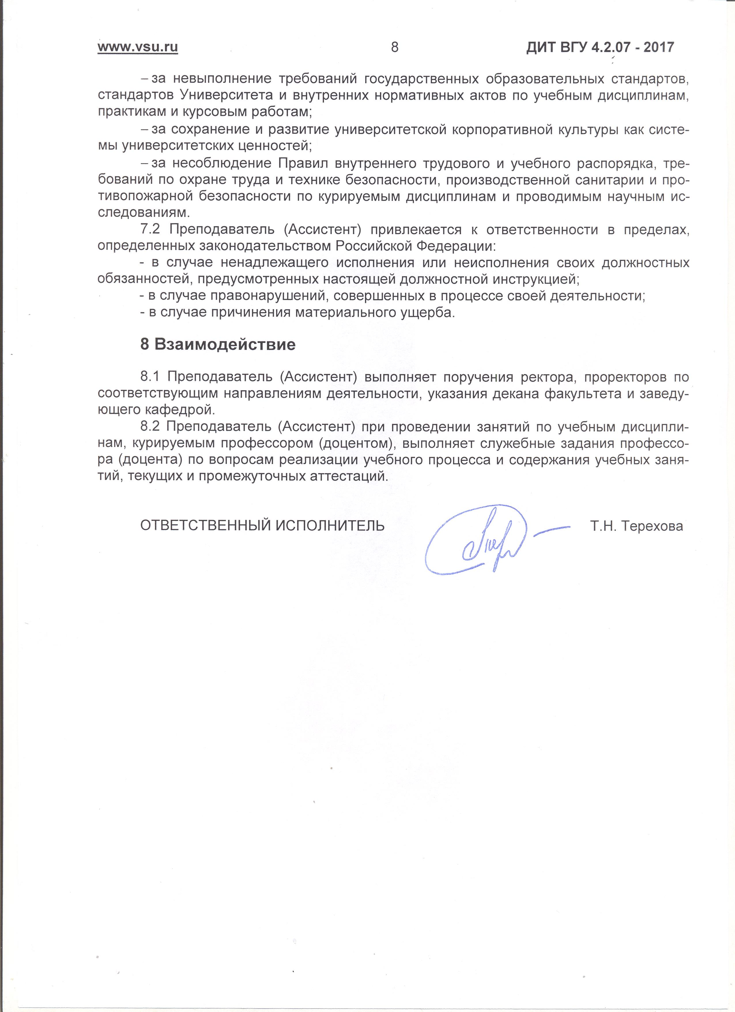
- за невыполнение требований государственных образовательных стандартов, стандартов Университета и внутренних нормативных актов по учебным дисциплинам, практикам и курсовым работам;
- за сохранение и развитие университетской корпоративной культуры как системы университетских ценностей;
- за несоблюдение Правил внутреннего трудового и учебного распорядка, требований по охране труда и технике безопасности, производственной санитарии и противопожарной безопасности по курируемым дисциплинам и проводимым научным исследованиям.
7.2 Преподаватель (Ассистент) привлекается к ответственности в пределах, определенных законодательством Российской Федерации:
- в случае ненадлежащего исполнения или неисполнения своих должностных обязанностей, предусмотренных настоящей должностной инструкцией;
- в случае правонарушений, совершенных в процессе своей деятельности;
- в случае причинения материального ущерба.
8 Взаимодействие
8.1 Преподаватель (Ассистент) выполняет поручения ректора, проректоров по соответствующим направлениям деятельности, указания декана факультета и заведующего кафедрой.
8.2 Преподаватель (Ассистент) при проведении занятий по учебным дисциплинам, курируемым профессором (доцентом), выполняет служебные задания профессора (доцента) по вопросам реализации учебного процесса и содержания учебных занятий, текущих и промежуточных аттестаций.

ОТВЕТСТВЕННЫЙ ИСПОЛНИТЕЛЬ Т.Н. Терехова

